中山大学旅游学院在职非全日制攻读旅游管理专业硕士（MTA）
招生简章

- 学院特色
- 全国首批旅游管理博士学位、旅游管理专业硕士（MTA）学位授予权单位
- 联合国世界旅游组织旅游教育质量（UNWTO TedQual）认证机构
- 国家旅游局中国旅游研究院旅游影响研究基地
- 联合国世界旅游组织(UNWTO)“旅游可持续发展观测点管理与监测中心”依托机构
- 与美、英、法、德等国家的19所国际名校开展研究生短期互访及联合培养项目
- 学院坚持“以学术研究为基础，以实践需求为导向”的办学理念，致力于将旅游业与新科技结合，发展新兴现代服务业，高标准、国际化，致力于培养“具备领导能力的旅游及相关行业中高层管理人才及研究型专业人才”
师资队伍 实力雄厚 学院100%的专业教师具有博士学位，75%具有海外研修的经历。教师教学经验丰富,科研和实践能力强，本科生、研究生有机会参加科研和实践项目。此外学院还聘任知名业界精英、行业专家担任兼职硕导，对学生的职业生涯进行指导。
科研成果 丰硕突出 旅游学院致力于引领国内旅游研究发展，多年来学院承担国家级课题、高质量论文发表数量及其引用率一直居国内同类机构首位。截止2014年5月，旅游学院承担的科研课题总数共计225项，其中纵向课题96项，横向课题129项。学院成立以来共举办各类学术会议25次，其中19次为国际会议，与会者均来自多个国家和地区，与会人数总计超过3000人次。
国际合作 广泛深入 学院目前已经与美国、英国、日本、法国、德国和西班牙等19个国家和地区的国际知名院校建立了教师互访与学生交换等方面合作项目，常年聘请外籍教师来学院开办专业前沿讲座与座谈会，并选派优秀学生参加大型国际学术会议。

- 项目简介
旅游管理专业硕士(Master of Tourism Administration，MTA) 是在我国旅游业迅速发展的大背景下，经国务院学位委员会于2010年3月批准设置的，自2011年开始招收。旨在培养旅游行业高层次应用型专门人才的教育项目，它与现行的工商管理硕士(MBA)、公共管理硕士(MPA)属同一类型与层次。中山大学是少数第一批获得招收旅游管理专业硕士(MTA)资格的高校之一。

- 培养目标
中山大学MTA项目旨在培养德、智、体全面发展，具备高度的社会责任感和职业道德素养，具备国际化视野、战略思维能力和创业创新能力，深度掌握旅游发展理论与规律、旅游管理方法与原理，熟悉旅游与休闲及相关行业实践，具有良好的表达沟通能力和团队合作精神，能正确运用旅游管理理论与方法解决实际问题，在旅游及相关企业中从事高层经营管理工作的复合型、应用型、综合型人才。
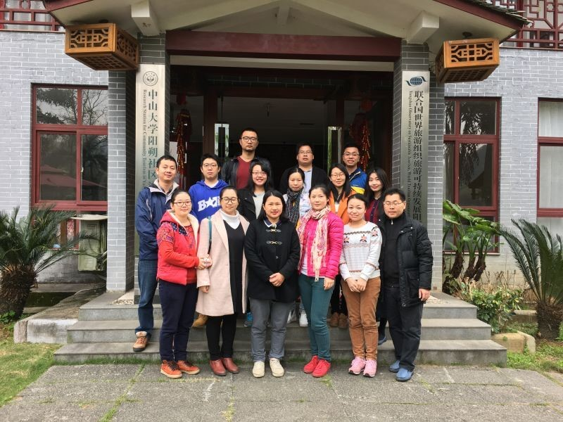
桂林阳朔开展实践教学

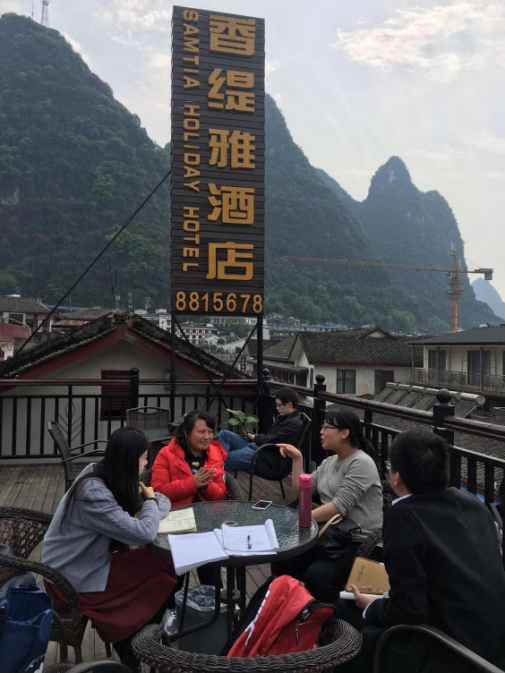
MTA调研小组访谈阳朔经营户

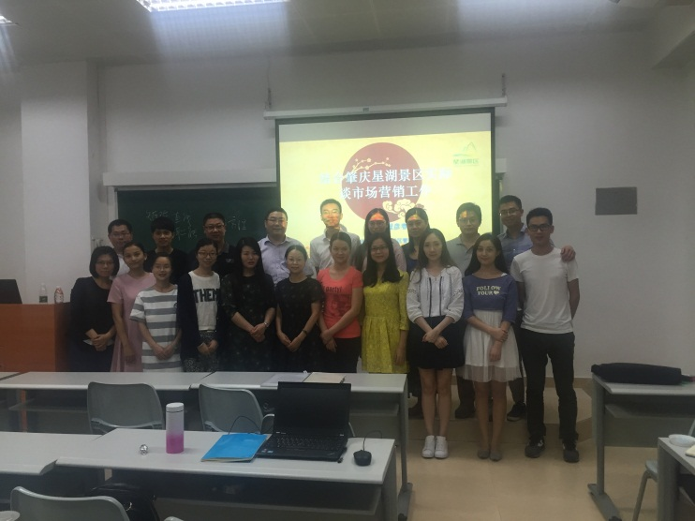
肇庆市星湖景区管理局程彦春局长授课
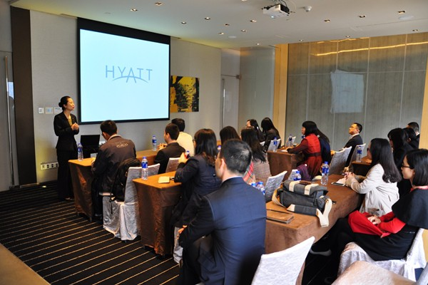
赴广州富力君悦酒店参观考察

- 专业培养领域
根据国务院学位委员会关于旅游管理专业硕士培养方案的要求，结合中山大学旅游学院的优势，开设“旅游规划与景区管理”、 “酒店与俱乐部管理” 和“会展与节事管理”三个主要培养领域，学生可通过选修不同的课程，偏重不同领域。
-  旅游规划与景区管理：通过对旅游学原理的讲授与旅游地发展经典案例剖析，提高学员对旅游地发展问题诊断、发展趋势预测以及旅游地运营管理具体问题解决的能力，培养旅游规划与策划、旅游景区管理、旅游市场营销等方面的高级人才。
-  酒店与俱乐部管理：通过强化学员的战略思维、服务运营技能、销售技能和财务技能，旨在培养适应酒店、高乐夫俱乐部等旅游企业规模化、集团化、国际化经营的专业技术、管理和研究人才。
-  会展与节事管理：适合展览公司、会议公司、会展场馆、会展服务公司、参展企业、节庆礼仪公司、赛事策划与组织公司、会展物流公司、广告公司、旅行社、宾馆饭店以及政府部门和行业协会相关工作的从业人员，旨在培养与会展及节庆相关的策划设计、营销公关、组织运营、服务管理、预算评估等工作的中高级管理人才。

- 特色课程
旅游规划与战略、旅游企业战略管理、旅游营销、旅游产业经济分析、旅游目的地开发与管理、旅游电子商务、旅游市场调研与数据分析、会员制管理、酒店与度假村管理、服务管理、旅游投资与财务管理、人力资源管理、案例分析（管理实践或规划实践）、大型活动策划与管理、旅游企业管理前沿问题研究等等。

- 师资介绍：

保继刚

博士，教授，博士生导师。现任中山大学研究生院院长、旅游学院院长、中山大学旅游发展与规划研究中心主任。兼任国务院学位委员会学科评议组成员、International Academy for the study of Tourism会员、世界旅游组织专家委员会委员、中国旅游协会教育分会会长。主要从事旅游地理学、旅游规划、旅游影响等方面的教学与研究。

彭 青
教授，硕士生导师。主要研究酒店经营管理、餐饮管理及人力资源管理。兼任中国服务质量标准化技术委员会温泉服务分技术委员主任、中国旅游协会教育分会副秘书长。曾主持国家社科基金、国家旅游局项目及亚运会餐饮服务总体规划研究、亚运餐饮食品物流配送及保障体系研究等政府及企业项目。

徐红罡
博士，教授，博士生导师。主要研究旅游地理及系统动力学，兼任中国旅游研究国际联合会委员、
珠海特聘学者。主持国家基金项目、广东省自然科学基金等科研项目。主持和参与西递宏村旅游发展战略研究、中国大香格里拉生态旅游区规划等规划、横向委托项目。

孙九霞
博士，教授，博士生导师。现任旅游学院副院长，兼任中国民族学会汉民族分会理事、广东历史唯物主义研究会副秘书长、广东社会学会理事。主持并参与多项国家级自然科学基金项目、研究课题。主要从事旅游规划、社区旅游、旅游人类学等方面的教学和研究。在国内外重要刊物和出版社公开发表学术论著80余篇。

张朝枝
博士，教授，博士生导师。现任旅游学院副院长，兼任亚洲遗产管理委员会委员,国际文化旅游专家委员、中国地理学会旅游地理专业委员会秘书长。主持国家自然科学基金、社会科学基金及国家旅游局、国家文物局等科研项目。主要从事旅游目的地管理、旅游与遗产保护、旅游规划等方面的教学与研究。

罗秋菊
博士，教授，博士生导师。现任旅游学院副院长，兼任中国会展经济研究会专家委员会委员、珠海市会展旅游协会常务副会长。主要研究领域为展览、会议、大型事件、会展旅游。主持国家自然科学基金项目、国家旅游局基金项目、广东省社科基金等科研项目，在Tourism Management等主要刊物上发表论文50余篇。

曾国军
博士，教授，博士生导师。现任旅游学院酒店与俱乐部管理系副系主任。主要研究兴趣涉及市场分析与旅游企业战略、酒店集团化与标准化扩展等领域。曾在《管理世界》、《管理科学》、《旅游学刊》及多种外文SSCI杂志发表论文50余篇，主持国家自然科学基金、教育部人文社会科学基金、博士点基金等多项课题。

张骁鸣
博士，副教授，博士生导师。现任旅游学院会展经济与管理系系主任。主持国家自然科学基金面上项目1项及多项课题研究，并入选国家旅游局旅游业青年专家培育项目计划。主要研究方向为旅游发展与乡村变迁、节庆理论与节庆旅游。

饶 勇
博士，副教授，硕士生导师。现任旅游学院酒店与俱乐部管理系主任，兼任海南省餐饮酒店行业协会专家委员会副主任、重庆旅游发展研究中心旅游企业管理研究室主任。曾主持国家旅游局面上项目、广东省社科基金、中央高校科研基本业务费项目。主要研究领域为酒店管理、知识管理、人口与劳动经济学。

左 冰
博士，副教授，硕士生导师。现任旅游学院旅游管理与规划系主任。研究领域集中在旅游经济分析、旅游影响、社区增权与社区参与、旅游的教育功能以及红色旅游。曾主持国家自然科学基金项目。在《地理学报》、《旅游学刊》、《人文地理》、《旅游科学》、《旅游论坛》等重要期刊发表论文二十余篇。

杨 云
博士，副教授，博士生导师。研究领域集中在旅游人力资源管理、女性研究、酒店管理、旅游教育以及中外饭店管理模式。曾主持国家社会科学基金项目、国家旅游局项目、市社科基金项目等。在《Journal of China Tourism Research》、《旅游学刊》、《旅游科学》、《经济管理》等国内外核心刊物发表论文十余篇。

王彩萍
博士，副教授，硕士生导师。担任广东省软科学项目科技咨询专家、《Tourism Management》等多个国际知名刊物审稿人。曾主持国家自然科学基金、广东省自然科学基金、广东省软科学基金、广东省科技计划项目等多个科研项目；参与多个企业顾问项目。在《Tourism Management》等国内外重要期刊发表论文40余篇，出版专著2本。

何 莽
博士，副教授，研究领域集中在休闲管理、俱乐部管理。主持国家社会科学基金项目、广东省教育科学十一五规划项目、中山大学青年教师起步资助计划，在《旅游学刊》、《北京体育大学学报》、《广西民族大学学报》、《体育学刊》等刊物发表论文20余篇，出版专著2本。

旅游学院还聘请旅游行业中具有高级专业技术职称或富有实践经验的管理经营者、企业家兼职硕士生导师作为MTA学生的兼职导师。

魏小安
现任世界旅游城市联合会专家委员会主任、全国休闲标准化技术委员会副主任、中国旅游协会休闲度假分会秘书长。兼任北京旅游学会副会长、中国科学院地理所研究员，北京大学城市与环境科学系教授，北京师范大学地理系教授、中山大学教授。从事旅游研究与实际工作34年，主编及专著50种，2000多万字。

徐 汎
联合国世界旅游组织 (UNWTO)旅游专家委员会委员、旅游市场营销顾问。为主持的“世界旅游景气报告”(World Tourism Barometer)的专家； 参与UNWTO的多个专题调研项目；参与旅游规划的制定或评审；参与多个国际会议与国际培训、国际合作项目。

郭永昊
高级会计师，任北京首都旅游集团有限责任公司财务总监，北京大学工商管理硕士，为中国会计学会高级会员、中国注册会计师协会会员、北京市法学会税收法制建设研究会理事、北京市高级会计师资格评审委员会评审委员、中国注册税务师、企业法律顾问。曾在《财务与会计》《财会月刊》发表多篇论文。

陈白羽
人力资源管理专业经济师，广州市第十二届人民代表大会人大代表，现任广州广之旅国际旅行社股份有限公司党委书记、总裁。曾荣获羊城导游技能大赛中文组一等奖、“金牌导游”、“广之旅金花”等多项荣誉称号。

岳江川
中南林业科技大学生态旅游开发与管理博士，现任深圳市文体旅游局局长。曾先后担任深圳市建设集团公司团委书记、驻美国公司经理、深圳市国展中心副总经理暨洲际酒店总经理、深圳市五洲宾馆筹备办主任、总经理，深圳市旅游局副局长，深圳市文体旅游局副局长。在国家级期刊上发表多篇学术论文。

张梅生
珠海市文体旅游局党组书记、机关党委书记、副局长、局长兼党组书记；香港理工大学工商管理硕士学位（MBA)、酒店及旅游业管理硕士，研究方向为旅游规划与行业管理、区域旅游合作、旅行社及酒店管理、文化场馆与旅游互动、城市活动策划、城市宣传与旅游营销等。

李国平
理学博士，现任广东省旅游发展研究中心主任。多年在广东省旅游局政策法规处、行业管理处工作，曾任广东省旅游协会副秘书长、南澳县人民政府副县长。主要研究领域为旅游产业政策与发展战略，主持编制多项规划和研究报告。在《旅游学刊》等核心期刊发表学术论文多篇，出版个人专著《广东华侨文化景观研究》。

程彦春
现任广东省肇庆星湖风景名胜区管理局党委书记、局长，英国博尔顿大学商学院工商行政管理硕士，清华大学公管学院攻读公共管理硕士（MPA）。

庄伟光
现任广东省社会科学院旅游研究所所长、仲裁研究所所长、研究员、硕士生导师，《亚太经济时报》社社长。兼任广东省社会科学院学术委员会委员、广东省社会科学系列高级职称评审委员会委员等，研究领域涉及旅游产业发展、旅游文化、民商法学、民商事仲裁、法治文明、生态文明与精神文明等。

郭武飘
中山大学管理学院高级管理人员工商管理专业硕士，经济师。现任广东省惠东县县委常委、副县长，兼任惠州市青联副主席，惠州市翻译协会执行会长。对旅游经济的微观、中观、宏观层面有系统的认识。

邝积康
现任江门市旅游局副局长，曾任开平市旅游局局长、党组书记，广东开平碉楼旅游发展有限公司总经理、党委书记。在“开平碉楼与村落”成功申报世界文化遗产工作中做出杰出贡献。被暨南大学聘为旅游管理硕士专业学位校外导师、被五邑大学聘为兼职教授。

彭建军
暨南大学管理学院管理学博士，现任恒大地产集团副总裁兼酒店集团总经理，暨南大学、广州大学兼职教授，中山大学管理学院3M校外硕士导师，广东省酒店行业协会执行会长。参与研究课题8项，发表著作2本及论文30余篇。

翦迪岸
现任迪迪集团及河源巴登新城投资有限公司董事长顾问，中国旅游协会休闲度假分会副会长、深圳市政协常委；曾担任华侨城集团副总裁、总会计师，东部华侨城董事长、总经理，泰州华侨城董事长，世界之窗总经理等职务。获得多项荣誉。

王 刚
西安交通大学管理学博士，高级经济师。现任侨城股份公司旅游事业部高级副总经理，兼任全国旅游休闲标准化技术委员会委员。在企业治理、旅游企业经营管理、旅游项目规划建设与运营等方面有较深入的研究。

徐 杰
港中旅（珠海）海洋温泉有限公司副总裁，为中国旅游协会温泉分会专家委员、中国国家标准化管理委员会全国专业标准化技术委员会委员，任温泉服务分技术委员会秘书长。

姜忠平
广州从化碧水湾温泉度假村有限公司董事总经理，中国温泉旅游协会副会长，广州市景区协会副会长，广州市酒店行业协会副会长，被聘请为惠州市、清远市、梅州市旅游发展顾问，同时担任中国温泉协会特邀讲师，中国饭店协会特邀讲师。

毛大奔
上海万耀企龙展览有限公司董事总经理，美国加州州立大学东湾分校工商管理硕士。曾开拓和领导了多个展会组织及会展场馆管理的培训项目，对国内会展行业人才培养和在职培训做出了一定的贡献。

王 峰
高级经济师，海森机构(集团)总裁，兼广州海森旅游规划院院长，中国温泉旅游协会常务理事，中国游乐园协会常务理事。从事水上主题公园、温泉度假村、旅游(温泉)度假区等旅游项目开发与策划规划近20年，是中国度假温泉规划设计开创者。拥有国内水上游乐设备25项专利技术，是中国水上游乐设备装备业领军人物之一。

李铭建
中山大学法学博士，现任广东决策研究院旅游产业研究中心主任、广州尚知咨询顾问公司规划总监。兼任广州地区旅游景区协会理事，广东民间文艺家协会会员，广州大学旅游学院客座教授，《南方日报》等媒体旅游顾问。发表多篇论文和论著，主持多项旅游规划项目。

陈旭军
生态旅游项目开发专家，广东省旅游发展研究中心客座研究员；新空间（中国）旅游规划设计研究院副院长；四川省生态旅游协会特聘顾问；中山大学公民与社会发展研究中心理事、浙江林学院旅游学院客座教授，《广州日报》、《南方都市报》旅游发展顾问。致力于生态旅游、文化旅游在中国的研究和实践，拥有丰富的旅游项目开发经验。

庄 洪
现任中国对外贸易中心(集团)客户服务中心总监，兼中国会展行业标准化委员会副主任。曾在华南理工大学工商管理学院任教近十年，先后从事过商业展览的主办、大型展馆销售与运营管理、政府大型展览项目规划与运行组织等多种业务。

姜 淮
现任广东现代会展管理公司行政总监；,兼任广东装备制造业国际高峰论坛组委会常务副秘书长；中国会展经济研究会副秘书长，理事，学术指导委员会委员；琶洲会展经济促进会顾问等，先后在国家及省级专业刊物发表论文28篇，其中关于企业分配理论文章为核心刊物所登载。

旷雄杰
生态旅游博士，中国会奖商旅服务有限公司总裁，从事国际入境奖励旅游、会展旅游和商务旅游。兼任中国青年旅馆协会副秘书长、德国Sileigh会展集团董事、德国魏玛城市规划及旅游规划研究院客座研究员。从事会展、商务、奖励旅游业务。曾任中山大学旅游学院高级讲师。

古诗韵
旅游管理博士，现任深圳华侨城股份有限公司信息中心总监，对主题公园及酒店行业的实务管理和运作有深刻的理解和实践，并有超过7年主导企业信息化建设与管理的经验，2012年底开始统筹华侨城智慧旅游建设。

- 培养方式
招生类别为定向就业培养。学制3年，非全日制在职不脱产学习，实行学分制，双导师制。
多方法教学，包括理论讲授、案例分析、互动讨论和参观考察，注重培养学员的思维能力及分析与解决问题的能力，突出旅游管理的实践导向，组织学员以参观考察、调查研究、案例解剖等多种形式深入产业实践。
授课时间安排在周末，上课地点：中山大学南校区（广州市海珠区，新港西路135号）。
前一年半时间集中上课，后一年半时间完成实践教学和毕业论文写作。

- 报考学历要求（满足以下任一条件）
（1）大学本科毕业后有不少于3年工作经验者；
（2）已获硕士或博士学位并有不少于2年工作经验者。
注：以上工作年限计算截至入学年度的9月1日。

- 学位授予
凡学完所规定的全部课程，考试成绩合格，修满规定学分，完成硕士学位论文并通过答辩者，由中山大学颁发硕士研究生毕业证书和授予旅游管理硕士学位，国家承认其学历和学位，证书编号可通过教育部专门网站进行查询验证。

- 报考基本流程
每年九月份查阅中山大学研究生招生章程，根据要求，十月份进行全国网报，十一月份现场确认，十二月初试（参加全国联考），三月份参加学院复试，四月份录取，八月份入学。

- 更多相关资讯（报考条件、报名办法及考试安排等）请于每年9月下旬查阅中山大学研究生院网页及旅游学院网页公布的招生简章。

- 咨询和联系方式
1、旅游学院
招生咨询电话：020-84114584；0756-3668572
网址：http://stm.sysu.edu.cn

2、中山大学研究生院研究生招生办公室
电话：（020）84111686；84113696
网址：http://graduate.sysu.edu.cn

